Общенациональная горячая линия для пострадавших от домашнего насилия
8-801-100-8-801
Горячая линия работает ежедневно с 8.00 до 20.00. Она предназначена для всех совершеннолетних жителей Беларуси, когда-либо столкнувшихся с насилием в семье: пострадавших, свидетелей актов насилия в семье, а также тех, кто опасается, что может оказаться в подобной ситуации.
Абоненты, обратившиеся на линию, могут получить социальную, психологическую, юридическую помощь совершенно бесплатно, конфиденциально и анонимно. Линию администрирует международное общественное объединение «Гендерные перспективы».
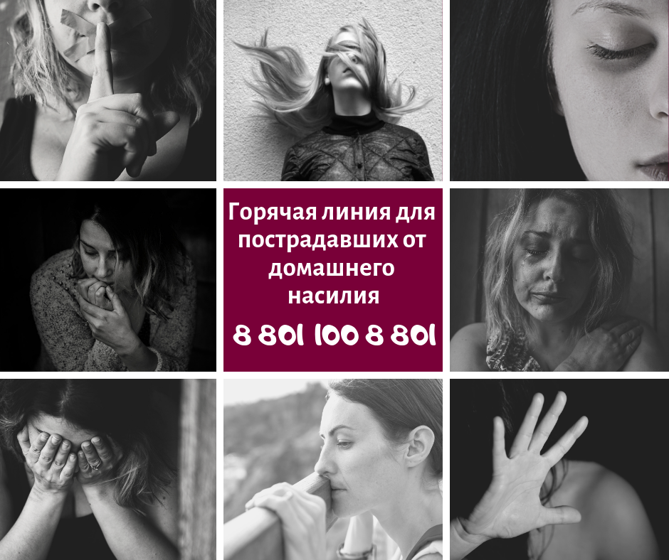

Помощь психолога
Психолог консультирует на линии все дни, кроме вторника и субботы. Специалист горячей линии:
выслушает и поможет разобраться в испытываемых чувствах после пережитого насилия в семье;
поможет наметить варианты преодоления кризисной ситуации и спланировать дальнейшие действия по выходу из трудной жизненной ситуации, связанной с насилием в семье;
предоставит информацию о цикличности насилия и проблемах созависимости;
разъяснит алгоритм действий с целью обращения в органы милиции, прокуратуры, образования, здравоохранения, в суд;
предоставит номера телефонов организаций, которые оказывают помощь пострадавшим от насилия в семье на территории Беларуси.
Помощь юриста
Юрист консультирует на линии по вторникам и субботам с 8.00 по 20.00. Специалист проинформирует:
о вопросах юридической ответственности агрессора (административной и уголовной);
о ведении бракоразводного процесса, связанного с насилием в семье;
о способах правовой защиты и порядке обжалования судебных решений;
по вопросам опеки над детьми, заключения соглашения о детях, ограничения и лишения родительских прав, взыскания алиментов;
о том, какую помощь и в каких случаях можно получить в органах милиции (разъяснит процесс подачи заявления в милицию, проинформирует о направлении на судебно-медицинскую экспертизу), здравоохранения, образования, при обращении в суд;
какие действия необходимо предпринять, чтобы защитить себя от насилия в семье.
Каждый последний четверг месяца с 14.00 до 18.00 на лини совместно со специалистом-психологом дежурит представитель Министерства внутренних дел Республики Беларусь.
Горячая линия работает ежедневно с 8 до 20 часов.
Со стационарных телефонов звонок бесплатный. Звонки доступны и абонентам всех мобильных операторов. Оплата осуществляется, согласно тарифам соединения со стационарной сетью.

